Paul Potts & Guests
Mit Paul Potts (Tenor), Eva Lind (Sopran) und Kevon Pabst (Trompete)

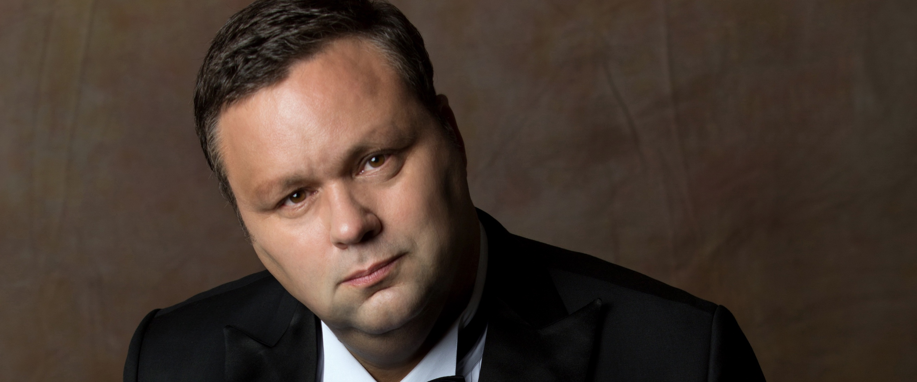

Samstag, 16. Dezember, Kurhaus, Bad Rappenau, Konzertbeginn: 19.30 Uhr
Einlass VIP-Gäste: 18 Uhr

Liebe VIP-Gäste!
Zum Abschluss eines bewegten blacksheep Kulturjahres haben wir mit dem britischen Tenor Paul Potts und seinen illustren Gästen ein kulturelles Highlight geplant. Und wir freuen uns, dass Ihr das mit uns feiern wollt.
Mit Eurem VIP-Ticket habt Ihr Euch einen nummerierten Platz in den vordersten Reihen gesichert. Im Restaurant Fine Dine im Bad Rappenauer Kurhaus erwartet Euch außerdem ein exklusives, adventliches Catering mit Getränken und warmen Speisen vom Büfett, und zwar vor der Show und in der Pause. Einlass über den Kurhaus-Haupteingang ist für VIP-Gäste ab 18 Uhr. Der VIP-Bereich schließt um 22.30 Uhr.
Bewirtet werdet Ihr von Küchenmeister Michael Güthlein und seiner Ehefrau Martha. Höhepunkt ist nach dem Konzert gegen 22 Uhr ein persönliches Meet & Greet mit Paul Potts.
Das Kurhaus Bad Rappenau liegt in der Fritz-Hagner-Promenade 2, 74906 Bad Rappenau, Parkplätze direkt vor der Tür sind in ausreichender Zahl vorhanden. Der nächstgelegene große Parkplatz liegt in der Heinsheimer Straße 65 und ist fußläufig in drei, vier Minuten zu erreichen.
Weitere Fragen zum VIP-Catering werden unter fibu@blacksheep-kultur.de gerne beantwortet.
Alle weiteren Informationen zu der Veranstaltung gibt es auf www.blacksheep-kultur.de.

